НУЖЕН ЛИ ПОЖИЛЫМ ИНТЕРНЕТ

http://yvision.kz/post/205034



Нужны ли пожилые интернету?
Скорее - нет. На популярных форумах от пожилых людей «отмахиваются». Однако интернет нужен для пожилых. Но владельцы солидных сайтов рассуждают, что сейчас социальные сети для пожилых несвоевременны. Да и специальные сайты, по их мнению, пожилым людям также не нужны. Дескать, кому не хочется по крайней мере чувствовать себя молодым всегда? Кто будет заходить на «стариковский» сайт? Тем более на такой
бессмысленный, как "КРОХОТНЫЙ МИР" на TUT.BY. Кому он нужен и что интересного можно здесь почерпнуть? Разве кроме старческого маразма и всего лишь...

Ну что же, подождем пока знаменитые «теоретики» интернета состарятся годков этак на 20. Быть может, тогда у них проявится интерес к артриту, омоложению и проблемам долголетия.
А уж пенсионное право с пенсионной реформой и пенсионными фондами, которые к тому времени «расцветут» во всей красе, наверняка заинтересуют каждого второго жителя БЕЛАРУСИ будущего, будем очень надеяться. Тогда-то и появятся россыпи «пенсионерских» сайтов с вечными вопросами: Кто виноват? И Что делать? Как жить? Почему не слышит молодежь?
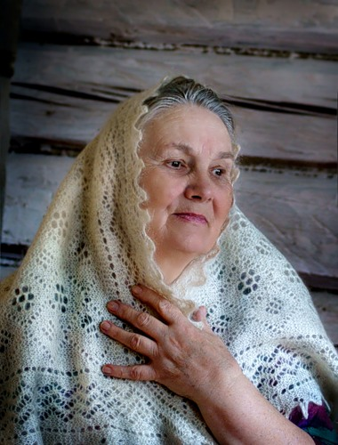


А мы сейчас попробуем разобраться: Как обстоит дело с интернетом для пожилых сейчас, сегодня? Старшее поколение достаточно активно самостоятельно осваивает современные компьютерные технологии: среди родителей 18-30-летних интернетом пользуются уже многие, причём большинство из них делает это без чьей-либо помощи.
Об этом говорят результаты исследования SuperJob.ru .
___________________________________________
________________________________________________

Несколько пенсионеров сделали и самостоятельно поддерживают собственные интернет-ресурсы. В единичных случаях им удалось даже осуществить продвижение сайта в топ 10 популярных поисковиков. Блог "КРОХОТНЫЙ МИР" виден пока на 5 популярных поисковиках. В сутки в среднем бывает около 50-ти посетителей.
Правда, приобщаются пожилые люди к сети нелегко. В разговорах молодых можно услышать: "Недавно родители интерент освоили, пользуются пока только почтой, учатся медленно и со страхом". Другие же сообщают, что их пожилые родственники - "продвинутые юзеры", знают больше, чем они сами.
Большое количество пожилых людей свободно общаются в "одноклассниках", "Я ТУТ", на mail.ru "Мой мир" и ряде других социальных сетей. На tut.by появилось немало блогов, которые ведут те кому давно за 50. Многие пожилые люди пользуются безлимитным трафиком. Это говорит о том, что многие пожилые люди все активние делают выбор между лавочкой и интернетом в пользу последнего.
ВОТ ТОЛЬКО НЕСКОЛЬКО ВЫСКАЗЫВАНИЙ НА ФОРУМАХ
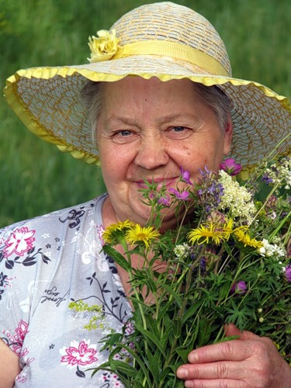
 Приветствую всех, кто дружит и со своим возрастом, и с интернетом! Я без него ни дня, ни ночи не проживаю. Море информации, можно найти ответ на любой вопрос, удовлетворить любые интересы. Мир так расширился для пожилых благодаря интернету!
К сожалению не со всеми техническими проблемами могу справиться, так как некому подсказать, когда встречаюсь с проблемами. Часто огорчает качество общения. Люди легко вступают в конфликты, много оскорблений, агрессии. А так хотелось бы найти спокойного друга или подругу для общения.

Дикие молодые и считающие себя молодыми люди в несчастной стране! Ну какою реакцию еще может вызвать утверждение, что ни Интернету ни им не нужны пожилые люди, Интернет не пожилым людям?! Дикость!
Да, немолодой человек действительно в начале освоения будет работать медленно, будет бояться нажать "не там" по причине того, что у него есть понимание, что этот "агрегат" стоит денег (для многих это значительные деньги) или, что комп уже содержит наработки членов его окружения, которые он может ненароком стереть,- у этого человека т.е. у пожилого есть чувство ответственности, а у недоросля-митрофанушки нет ничего: он будет тыкать пальцем в кнопку: авось получится...
Зато быстро... Я умею...Я крут...Владею слэнгом Алочки-людоедки...
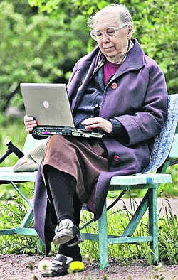
Мне 73.Когда я не имела своего ноутбука, я пользовалась Интернетом только для справок,- это элементарная функция и пусть не рассказывают т.н. молодые, что их "пожилые" не смогут освоить это - просто у них (т.н.молодых) нет желания толком рассказать и показать - они этого не умеют делать (а скорее всего многие сами знают только по верхам и через строчку и то понаслышке).
Потом мне иногда приходилось читать "творения" молодых в Интернете. У меня, mille pardon, отвисала челюсть от удивления, что существует такой сомн ограниченных, самовлюбленных, безграмотных, туповатых, нахальных молодых или считающих себя молодыми людей. У них даже общение между собой на уровне пещерного человека. Конечно, есть и состоявшиеся на уровне современного высокого интеллекта молодые люди, но их катастрофически мало...
Бедная Беларусь, что с ней будет, когда уйдет нынешнее среднее (38-60 лет) поколение и придут нынешние 18-25 летние, считающие, что интернет это общественная мусорка или свалка разного дерьма. Дай Бог, чтобы это было ошибочное мнение.
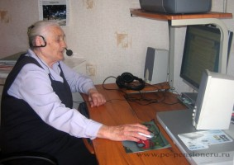
Мне 57 лет. В интернете мне все интересно, иногда я просиживаю за компьютером по полдня. Интересуюсь самыми разными темами и, конечно, пользуюсь интернет-почтой. Считаю, что надо идти в ногу со временем и осваивать все новое.
Интернет мог бы спасти людей в возрасте от одиночества, что в отдельных случаях и происходит. Пообщавшись по интернету и более-менее узнав друг друга, можно перейти к непосредственному знакомству и общаться "вживую". Так можно приобрести новых подруг, друзей и даже спутников жизни...
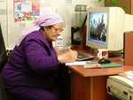
Элегантная пожилая женщина с уложенными по моде 1940-х годов волосами сидит перед компьютером и, прищурившись, печатает одним пальцем. «Веретельникова Лидия, - заполняет она анкету на сайте “Одноклассники.ру”. - 1921 год рождения». Из-за проблем с ногами на свой первый урок в интернет-клубе для пенсионеров Лидия Васильевна добиралась почти час, хотя живет совсем неподалеку. Но потраченного времени она не жалеет. «На кладбище меня не примут, пока интернет не освою», - хитро подмигивает 87-летняя старушка.
Исследователи интернета говорят, что именно с «Одноклассников» и начался приход в сеть пожилых людей: сначала дети и внуки искали старых знакомых своих бабушек, потом научили их самих вести переписку. И постепенно пожилые люди, пенсионеры начали выходить за пределы этого сайта и осваивать весь интернет.
В 2008 г., по данным Gallup, число пожилых пользователей в рунете выросло почти вдвое - на 73%! Инесса Ишунькина, руководитель проекта Web Index компании TNS Gallup Media, уверена, что такая тенденция будет только усиливаться: «Сейчас всемирная сеть уже практически перестала пополняться за счет молодых людей, зато активно подтягиваются их бабушки и дедушки».
(Все публикации и фото взяты из открытых источников интернета.
Любые совпадение имен, названий, фамилий и мест действия - выбраны и скомпонованы в данном посте случайно. Администратор блога не ставит перед собой цели оскорблять чью либо честь или достоинство и приносит свои извинения, если этот пост показался не совсем приятным для кого либо.)

А что Вы думаете по этому поводу?



Постепенно мировое интернет-пространство адаптируется под требования пожилой аудитории. Недавно начала работать поисковая система Cranky, рассчитанная на тех, кто старше 50 лет: скромный дизайн, ограниченное число баннеров, результаты поиска выводятся только по четыре ссылки - все, чтобы пожилые пользователи не терялись в избытке информации.


(нажмите на картинку и перейдите на сайт)

Говорят, что пенсионер - это не возраст, а состояние души. Хороший интернет тоже состояние души.

